Como usar o Updates Geral:

-> Ao abrir o exe pode-se ver logo na parte superior da tela as ações de conexão com o banco;

-> Selecione o Tipo de banco desejado.

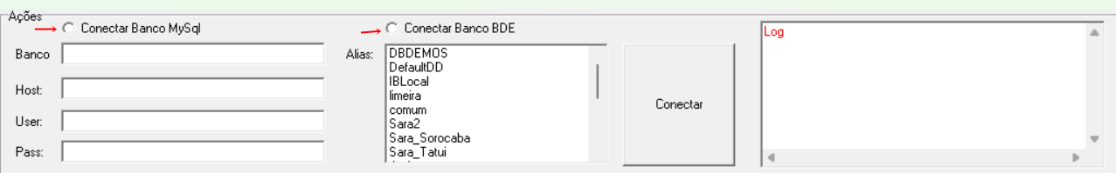

-> Para conexão com MySql, Coloque os dados do banco, para BDE, selecione o alias;

-> Depois de selecionar, Clique em [Conectar];

-> Logo abaixo da conexão temos o combo de SQL;

- > O Memo Abaixo, serve para inserir as linhas sql que se deseja usar;

-> Clicando no botão[Carregar Arquivo Query], O memo pode ser carregado com o arquivo diretamente;



-> Na parte inferior da tela temos a parte em que de fato são executados os Updates;

-> Se queiser limitar as linhas do memo, pode-se escolher De e Até;

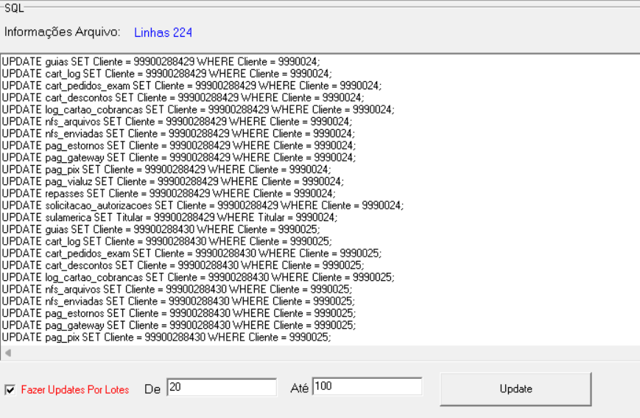

-> Nesse caso, de exemplo acima, temos 224 linhas de Querys, mas ao selecionar [FAZER UPDATES POR LOTES], os Updates serão feitos apenas nesse recorte;

-> Caso, são seja selecionada essa opção, os updates serão feitos em todas as linhas de query;

-> Assim, que os Updates são efetuados, é exibida uma mensagem de fim do processo;

-> Se acontecer algum erro, poderá ser visto via mensagem, ou no Memo pequeno, de LOG.